BOZOK ÜNİVERSİTESİ MÜHENDİSLİK FAKÜLTESİ

BİLGİSAYAR MÜHENDİSLİĞİ BÖLÜMÜ



ONLİNE OTOPARK SİSTEMİ

ÜZEYİR İLHAN ÖZTÜRK SEMİHA ÜNEN

REYYAN AYBÜKE DEMİRKAN

2019-2020 BAHAR DÖNEMİ

Sarumluluk 2

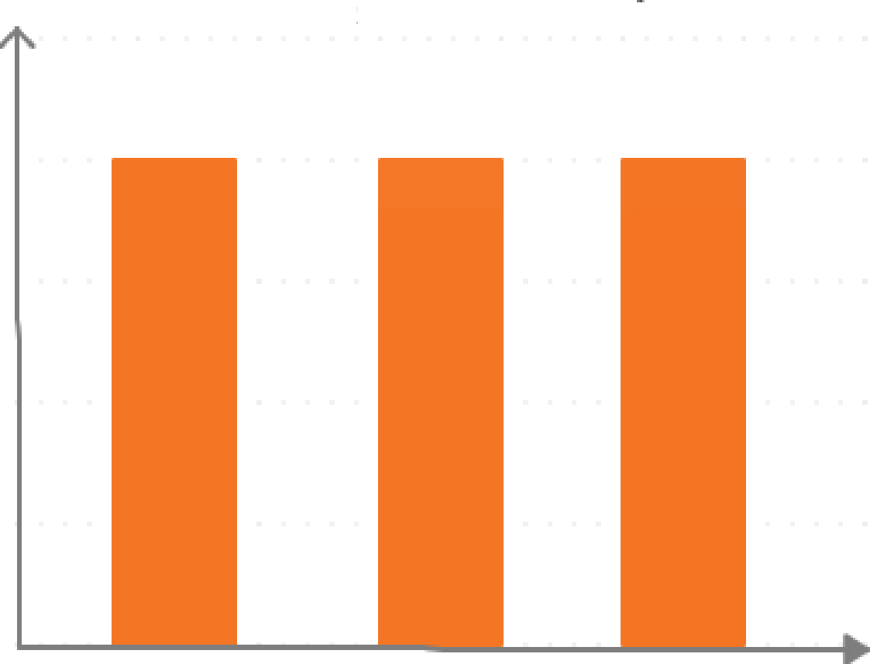

SORUM LULUK DAGILIMI

Duzeylerl

0

Semiha UNEN

Reyyan AyDtike Uzeyir Ilhan DEMIRKAN DZTURK



SOR- Kodlama(30p)

UMLU-

Birim Testi (top)

SEVI-

Entegrasyon (i0p)

Hata Ayiklama (Up) P£Dg£am belgeleri (}gp) Proje Yonetimi (12p)

VPFi T9 n I (Sp)

El ilani (2p)

%100

Y,3333

%100

%33.33

P‹ 33,33

%

%33,33

OZTiiRK

AYBiJKE

DEMiRKAN

ijyjgy